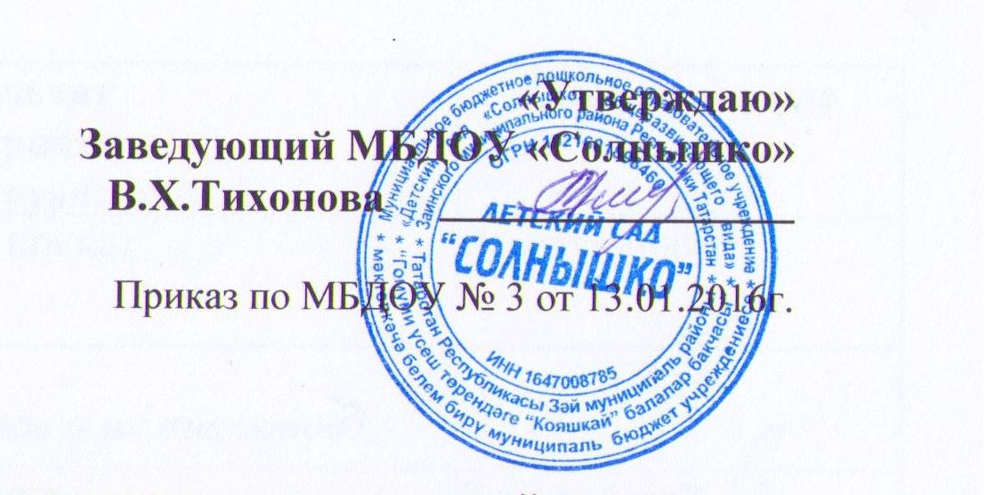

План мероприятий по противодействию коррупции
в МБДОУ «Детский сад «Солнышко» Заинского муниципального района на 2016 год в рамках реализации муниципальной программы «Реализация антикоррупционной политики
Заинского муниципального района РТ на 2015-2020 годы»

Наименование мероприятий | Срок исполнения | Результат  мероприятия  (форма его реализации) | Ответственные
- Нормативно - правовое и организационное обеспечение антикоррупционной деятельности
Разработка и введение в действие согласно ведомственных и муниципальных программ планов по предупреждению коррупции на 2016 год в детском саду | 1 квартал 2016г. | Повышение эффективности правового регулирования отношений в сфере противодействия коррупции в детском саду, устранение правовых пробелов и противоречий в данной сфере. | Заведующий
Издание нормативных (инструктивных) локальных актов по предотвращению коррупционных и иных нарушений, в том числе по пресечению поборов в детском саду | постоянно | Нормативные правовые акты и договоры (соглашения)  Повышение эффективности правового регулирования отношений в сфере противодействия коррупции в детском саду, устранение правовых пробелов и противоречий в данной сфере | Заведующий
Принятие организационно - практических мер по противодействию коррупции в детском саду, в том числе по пресечению поборов с родителей воспитанников | ежемесячно | Совещания при заведующей | Заведующий
Наименование мероприятий | Срок исполнения | Результат  мероприятия  (форма его реализации) | Ответственные
Внесение изменений в административные регламенты исполнения государственных функций и услуг управления | По мере необходимости | Приказ по ДОО | Заведующий
Обеспечение реализации антикоррупционной политики в деятельности ДОО | Постоянно | Аналитический отчет, приказ | Заведующий
2 Антикоррупционная экспертиза нормативных правовых актов и их проектов
Реализация мер, способствующих снижению уровня коррупции при осуществлении закупок товаров (работ, услуг) для нужд образовательной организации, в том числе проведение мероприятий по обеспечению открытости и доступности осуществляемых закупок, а также реализация мер по обеспечению прав и законных интересов участников закупок | Постоянно | Служебная документация | Заведующий
Принятие организационно – практических мер по совершенствованию организации и проведения антикоррупционной экспертизы локальных актов и их проектов | Постоянно | Создание условий для обязательного проведения антикоррупционной экспертизы нормативных правовых актов и их проектов, в том числе независимой антикоррупционной экспертизы | Заведующий
Проведение антикоррупционной экспертизы документов, регламентирующих деятельность детского сада по оказанию платных образовательных услуг | Постоянно | Служебная документация | Заведующий
3. Антикоррупционный мониторинг
Внедрение системы мониторинга коррупционных проявлений в детском саду в рамках надзорно-контрольной деятельности | Постоянно | Приказ ДОО, аналитические материалы, акты, предписания | Заведующий
Мониторинг качества предоставления образовательных услуг, в том числе путем опросов конечных потребителей услуг | В течение года по отдельному графику | Повышение качества предоставления образовательных услуг | Заведующий
Наименование мероприятий | Срок исполнения | Результат  мероприятия  (форма его реализации) | Ответственные
Проведение мониторинга деятельности ДОО по реализации антикоррупционных мер и оценке их эффективности | 1 раз в полугодие | Полнота исполнения программных мероприятий | Заведующий
Ведение мониторинга обращений граждан о проявлениях коррупции в сфере образования | Постоянно | Повышение качества предоставления образовательных услуг | Заведующий
Реализация Методических рекомендаций МО и Н РТ по формированию и реализации системы антикоррупционного воспитания в МБДОУ «Детский сад «Солнышко» | Ежеквартально до 10 числа, следующим за отчетным | Отчет по форме | Заведующий
- Антикоррупционное просвещение, обучение и пропаганда
Организация и проведение специализированных семинаров, направленных на повышение квалификации руководителей образовательных организаций, а также представителей родительской общественности и иных лиц, принимающих участие в противодействии коррупции | 1 раз в квартал | Повышение информированности и профессионализма в вопросах противодействия коррупции | Управление образования,  заведующий
Организация муниципальных этапов:  -республиканского конкурса детских рисунков по антикоррупционной тематике «Надо жить честно» | 3 квартал 2016 г. | Обеспечение антикоррупционного воспитания дошкольников | Заведующий
Участие педагогических работников ДОО в республиканском конкурсе методических разработок по использованию научно – методических пособий по антикоррупционному воспитанию в образовательной практике, организуемому ИРО РТ | 4 квартал 2016г. | Повышение организованности и профессионализма в противодействии коррупции | Управление образования,  заведующий
Организация открытых уроков, тематических мероприятий, семинаров с использованием научно-методических пособий по антикоррупционному воспитанию в образовательной практике | 4 квартал 2016г. | Обеспечение антикоррупционного воспитания дошкольников | Заведующий  Старший воспитатель  Воспитатели подготовительной группы
Наименование мероприятий | Срок исполнения | Результат  мероприятия  (форма его реализации) | Ответственные
Проведение информационно-просветительских общественных акций, в том числе приуроченных к Международному дню борьбы с коррупцией, с участием педагогов, родителей, направленных на решение задач формирования нетерпимого отношения к коррупции, повышения уровня правосознания и правовой культуры | 4 квартал 2016г. | Количество проведенных научно-практических конференций, встреч, дебатов, форумов, «круглых столов» и семинаров | Заведующий  Старший воспитатель  Воспитатели
Организация работы по формированию у всех участников образовательного процесса отрицательного отношения к коррупции с привлечением к данной работе общественных советов, общественных объединений, участвующих в противодействии коррупции, и других институтов гражданского общества | В течение года | Обеспечение антикоррупционного воспитания | Заведующий
Использование Методических рекомендаций МО и НРТ и учебных пособий по организации антикоррупционного образования воспитанников и его внедрение в практику работы детского сада | В течение года | Повышение организованности и профессионализма в противодействии коррупции | Заведующий  Старший воспитатель
- Обеспечение открытости и доступности для населения деятельности государственных и муниципальных органов,
укрепление их связи с гражданским обществом, стимулирование антикоррупционной активности общественности
Создание, поддержка, совершенствование интернет-сайтов, раскрывающих информацию о деятельности управления образования, образовательных учреждений, а также об исполнении бюджета и реализации основных экономических и социальных программ | постоянно | Обеспечение реализации прав граждан на получение достоверной информации в сфере образования посредством:  Телефона горячей линии;  ящика «Для обращений граждан»;  через печатные, электронные средства массовой информации, информационные стенды, размещение информации на сайте | Управление образования  Заведующий
Обеспечение функционирования «телефонов доверия», интернет-сайтов, других информационных каналов, позволяющих гражданам сообщить об известных им фактах коррупции, причинах и условиях, способствующих их совершенствованию | постоянно |  | Управление образования  Заведующий
Наименование мероприятий | Срок исполнения | Результат  мероприятия  (форма его реализации) | Ответственные
Публикация и размещение на Интернет-сайтах ежегодных, ежеквартальных отчетов о состоянии коррупции и реализации мер антикоррупционной политики | постоянно | Информирование граждан об их правах на получение образования, об изменениях в действующем законодательстве в сфере образования через средства массовой информации | Управление образования  Заведующий
Организация работы по проведению мониторинг информации, содержащийся в поступающих обращений граждан и юридических лиц; выделение в обособленную категорию обращений граждан с пометкой «Антикоррупционный вопрос» ежеквартальное рассмотрение его результатов на заседаниях антикоррупционных комиссий | постоянно |  | Управление образования  Заведующий
Обеспечение соблюдения очередности поступления детей дошкольного возраста в детские сады в соответствии с электронной очередью. Исключение возможности необоснованного перемещения по очереди.  Ежемесячное проведение мониторинга процесса комплектования дошкольных образовательных организаций ЗМР РТ в автоматизированной информационной системе «Электронный детский сад» | постоянно |  | Управление образования  Заведующий

